附件4：

第八届全国医用胶原蛋白行业学术会议暨医用胶原蛋白产业高质量发展峰会——招商函

一、时间
2021年9月11日-12日（2天）
二、地点
广州翡翠希尔顿酒店
三、展位信息
（一）展位设置如下图标红方框所示
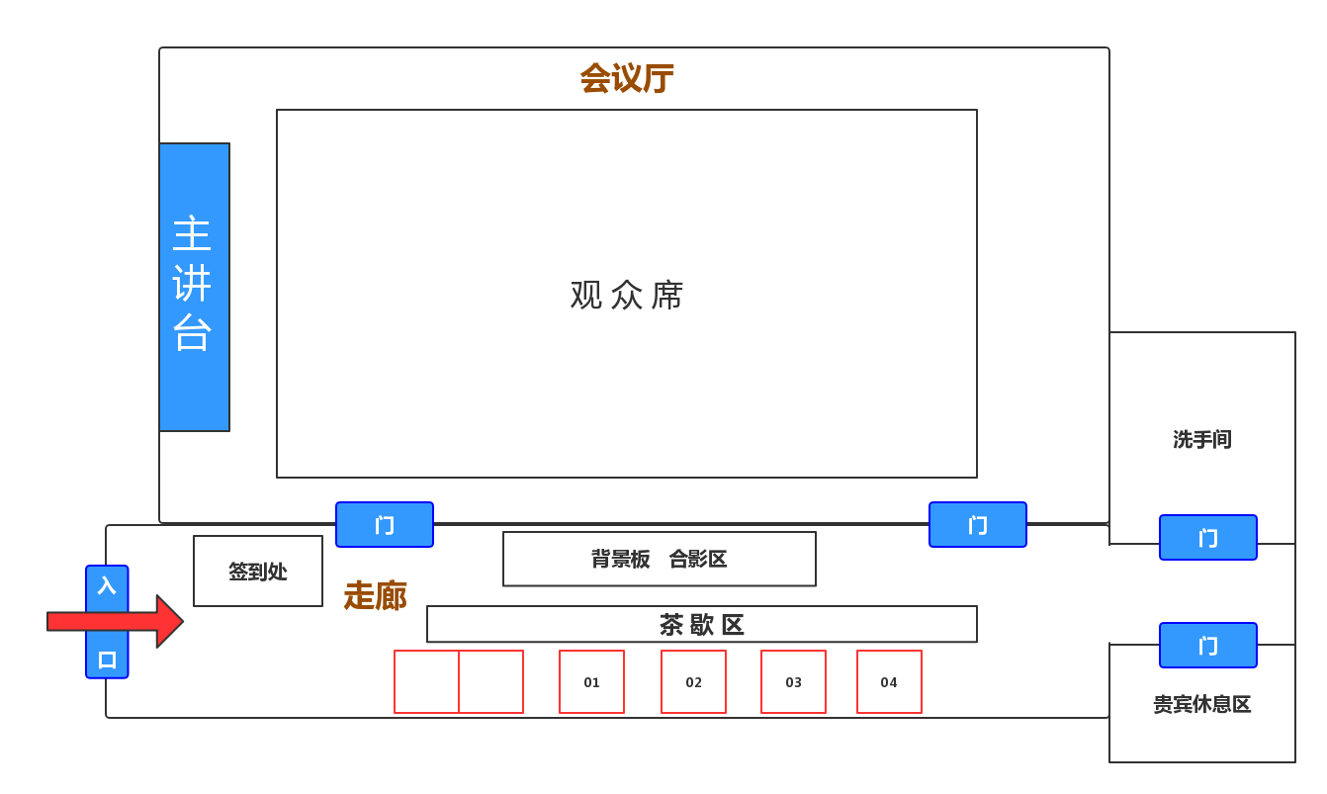
（二）展位信息：
（1）展位数量共计6个，共设置4个招商展位。
（2）展位规格：2.5m×2m×2.5m（长×宽×高）。
（3）展位配置：
①参展费用包含会议午餐券、展商手册。
②物料：背景板、洽谈桌一张、椅子两把、电源插座一个。

- 参展商可在展位区域内摆放产品、宣传册、易拉宝等。
- 展位如下图所示
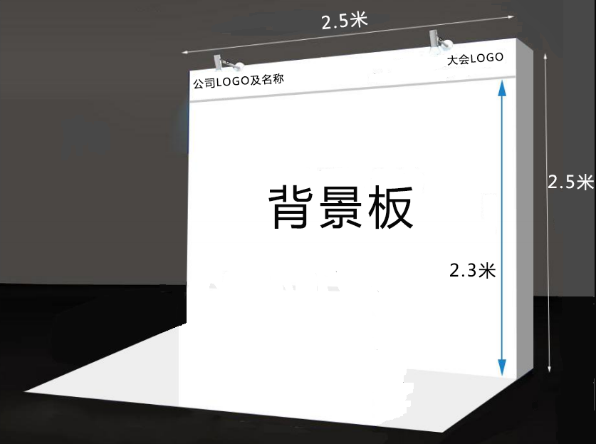

四、参展范围
医疗器械、化妆品、药品、保健品、出版物等商家。
五、赞助套餐
（一）套餐A（共邀请2名赞助商）
赞助金额：2万元人民币
套餐内容：① 展位1个（2天，配置如上述展位信息所示）
② 会前/会中/休息期间休息广告播放60S
③ 参会名额2个、会议餐票2份
④ 会刊插页广告一页
（二）套餐B（共邀请2名赞助商）
赞助金额：1.5万元人民币
套餐内容：① 展位1个（2天，配置如上述展位信息所示）
② 参会名额2个、会议餐票2份
③ 会刊插页广告一页
六、其他赞助项目
（一）实物赞助（共邀请3名赞助商）
赞助费：1000元人民币
赞助内容：“手提袋、笔与本、代表证（背面可印广告）与挂绳”三项任意其一，实物由赞助方提供。
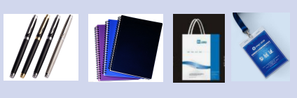
（二）会刊广告（共邀请6名赞助商）
赞助金额：1000元人民币
套餐内容：A4规格论坛刊物内印彩色广告一页。
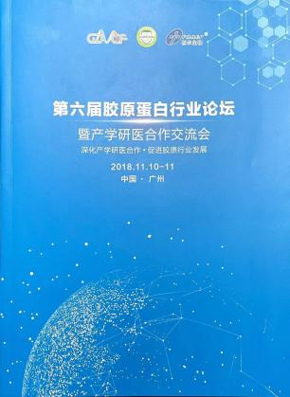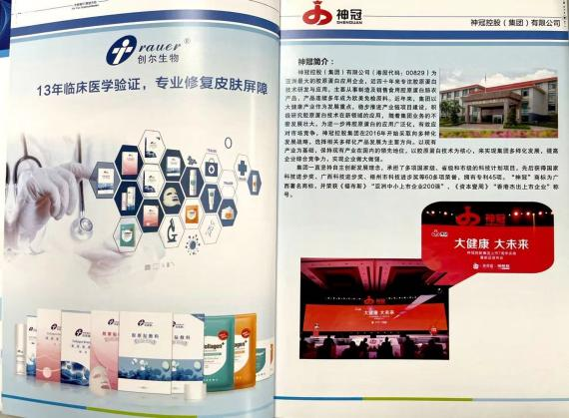
（三）VCR滚动播放（共邀请3名赞助商）
赞助金额：6000元人民币
套餐内容：会前/会中/休息期间，主席台LED屏滚动播放 VCR广告（60秒）。
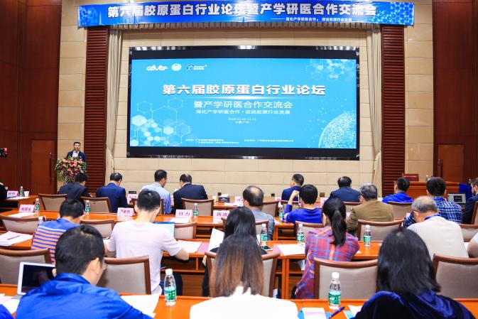

七、赞助时间
自本通知发布日起至2021年8月20日17点30分为赞助时段，过时终止。
- 赞助联系人
王先生 | 袁小姐
手机：130 7889 8893（微信同号） | 手机：130 2749 3710（微信同号）
邮箱：wangzhen@trauer.com.cn | 邮箱：yuanxuan@trauer.com.cn

